Українці, що удосконалили світ
Караван історій (9клас)
Мета: ознайомлення з видатними українцями, які своєю відданою працею звеличували Україну, завдяки яким світове суспільство зробило значний крок уперед; виховання поваги до нашого історичного минулого на прикладах життя кращих представників української історії

Обладнання: проектор, комп’ютер, екран, книжкова виставка “ Українці, якими пишається весь світ”

Бібліотекар. Сьогодні ми намагаємося протоптати стежину до Європи, хоча ми вже є європейською нацією. Україна завжди тягнулася у своєму розвитку на Захід, але доля розпоряджалася по-іншому. Підтвердженням цього є той факт, що українські історичні діячі, вчені вплинули на вдосконалення світового суспільства. До вашої уваги караван історій про видатних українців, які удосконалили світ.
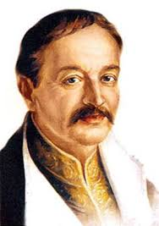
Історія людства довела, що демократія є найбільш придатною системою організації влади та суспільства. У такому суспільстві вищим законом є Конституція. І приємно усвідомлювати те, що вона була вперше написана і застосована саме в Україні. Автором першої в світі Конституції був гетьман Пилип Орлик.
Учень-«історик».
Пилип Орлик – один з найвидатніших діячів XVII – XVIII ст., самовідданий український патріот, який все життя присвятив боротьбі за незалежність України. У 1710 році генерального писаря Пилипа Орлика обрали гетьманом Війська Запорізького. І в цьому ж році у Бендерах (Молдавія) під час козацької ради було схвалено ряд законів «Пакти й Конституція» (пізніше – «Конституція Пилипа Орлика»). Хоча цей документ діяв лише чотири роки, він став першою європейською Конституцією в сучасному її розумінні. Основу документа становила угода між гетьманом і козацтвом, яке виступало від імені українського народу, про взаємні права та обов’язки. Уперше новообраний гетьман укладав офіційну угоду зі своїми виборцями, чітко зазначаючи умови, за яких він отримував владу.
Конституція складалася зі вступу й 16 статей. У вступі стисло було викладено історію України, пояснено причини розірвання відносин з Росією та прийняття протекторату шведського короля. Насамперед проголошувалося, що Україна «з обох боків Дніпра має бути на вічні часи вільною від чужого панування».
Гетьманування Пилипа Орлика пройшло поза Україною, але в боротьбі за її незалежність.
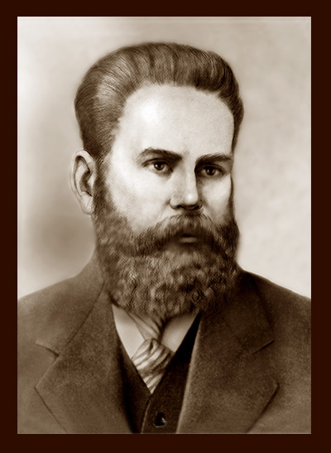
Бібліотекар. У сучасному світі нас оточує так багато техніки, без якої ми не мислимо свого існування. Але дуже рідко ми замислюємося над тим, кому маємо дякувати за появу того чи іншого приладу. Ім’я нашого співвітчизника Миколи Миколайовича Бенардоса навряд чи відоме більшості із нас, але його вважають одним із засновників технічної думки як такої. Цікавим фактом є те, що з його винаходами ми стикаємося, мабуть, найчастіше, ніж з винаходами інших вчених.
Учень-«технік».
Микола Миколайович Бенардос народився 1842 р. в фамільному маєтку Бенардосівка, що знаходився в Херсонській губернії (Херсонська обл.). За своє життя Микола Миколайович зробив 196 винаходів в різноманітних галузях, побудував багато механізмів та приладів. Достеменно відомо, що саме йому людство зобов’язане появою кондиціонера, фритюрниці, каструлі-швидковарки та навіть пральної машини, акумуляторів.
Його всі винаходи настільки випереджали час, що лише багато років потому знайшли втілення у конкретних проектах. Це стосується гребного гвинта з поворотними лопатями, електромагнітної гармати, кулі з ребрами, використання прожекторів у боях, пароплавів, які вміють переходити мілини, автоматичної зброї та іншого. Але найголовнішим його винаходом, який кардинально змінив наш світ, є електричне дугове зварювання.
Змалку пристрастю Миколи була техніка. Та до технічного вузу хлопцю не дали вступити. Він поступає у Київ до медичного інституту. Тут теж його тяга до винахідництва переборола всі перепони. Геній подарував світові першу стоматологічну пломбу, виготовлену зі срібла. І відомо, що він сам провів успішно першу в світі такого роду операцію.
У 1881 році Париж із захопленням аплодував українському генію та його творінню – електродуговому зварюванню, яке отримало золоту відзнаку та стало головним експонатом Паризької міжнародної електротехнічної виставки. Його винаходи швидко здобули світову славу.
Промисловці багатьох країн приїжджали у Петербург до Бенардоса за досвідом. Винахідник самотужки організовував зварювання на заводах Лондона, Парижа, Барселони.
Не маючи, на жаль, підприємницьких здібностей, Микола Бенардос не зумів отримати доходи від своїх винаходів, тому і не мав можливості працювати в повну силу, експериментувати, перевіряти ідеї. Його патентами в галузі зварювання заволоділи шахраї.
У 1899 році М.М. Бенардос переїхав до Фастова (поблизу м. Києва). В цьому ж році під час дослідів зі свинцем дослідник отруївся шкідливими випарами. У 1905 році, після п’яти років постійних хвороб, нужденності та безславності, великий український вчений Микола Миколайович Бенардос помер.

Бібліотекар. Українська земля дуже багата на таланти. Чимало видатних людей з України внесли значний вклад в процес становлення та розвиток авіації в світі.

1 учень-«авіаконструктор».
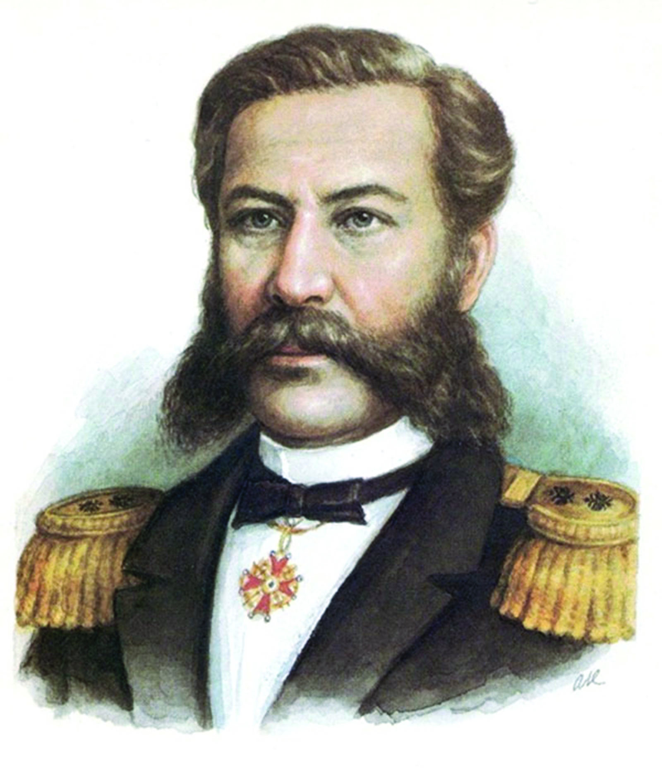
Кінець XIX ст. – це час, коли багато вчених світу намагалися підкорити закони природи і навчити людину літати. Один із таких – морський офіцер Олександр Федорович Можайський. Зрозумівши, що кар’єра морського офіцера це не його шлях, він вирішив присвятити своє життя реалізації давньої мрії людства – навчитися літати, як птахи.
Перші свої аеродинамічні досліди Можайський здійснював за допомогою повітряних зміїв. З 1873 по 1876 роки він випробував різні конструкції. Знайти найбільш оптимальний кут нахилу розміщення крила підказала сама природа. У птахів цей нахил не більший 15 градусів. Ця золота середина використовується в авіації навіть сьогодні. Так він створив прототип першого в світі планера.
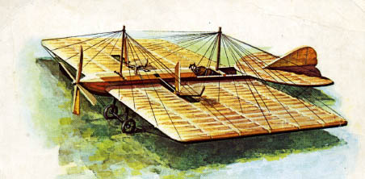
Справа ця була нова і небезпечна. Під час одного з польотів, в результаті сильного вітру, змій перекинувся,і винахідник зламав собі ногу. Так, на гіркому досвіді, Можайський зробив один дуже важливий висновок: літальному апарату необхідне хвостове оперення для стійкого прямого польоту.
Набувши серйозного досвіду під час роботи зі зміями, Можайський створив рухому модель (зменшена копія) літака. Модель мала коротке широке крило, хвостове оперення, чотириколісне шасі для злету й посадки і три чотирилопастеві гвинти. Гвинти оберталися за допомогою годинникових пружин. А в 1882 році винахідник приступив до іспитів літака власної конструкції. Конструкція літака була ретельно продумана і відпрацьована. Вона складалася з легкого каркаса, зверху обтягнутого легкою парусиною, покритою спеціальним повітронепроникним лаком.
Перший політ літака був невдалим. Апарат, відірвавшись від площадки, упав на землю, ламаючи крило. І все ж, незважаючи на поломку, це була перша перемога людини над законами природи.
Можайський зрозумів, що причина невдалого польоту в недостатній потужності двигунів і поганій стійкості у польоті. Він працював далі над вдосконаленням, але, не отримуючи підтримки і допомоги від чиновників, так і не зміг їм довести правильність свого шляху. У 1890 році О.Ф. Можайського не стало.
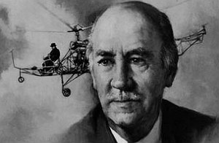
2 учень-«авіаконструктор».
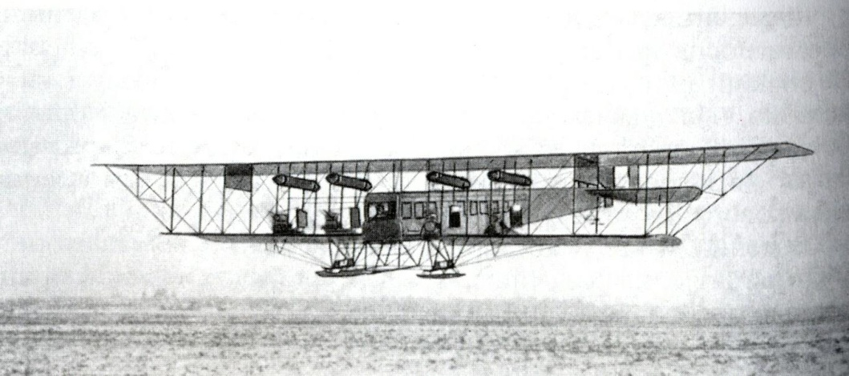
Говорячи про літакобудування, не можна оминути ім’я Ігоря Івановича Сікорського. Народився винахідник у Києві в сім’ї лікаря. З молодих літ його захоплював світ польотів. Його улюбленою книгою був роман Жюля Верна «Робур-завойовник». У цьому романі автор розповідав про гігантський повітряний корабель - на зразок гелікоптера. Саме мрія про політ на гелікоптері і стала мрією всього життя Ігоря Сікорського.
Літак “Ілля Муромець»
Під час навчання у Київському політехнічному інституті він спроектував і побудував два вертольоти, шість літаків-біопланів. У 1912 – 1917 рр., працюючи головним конструктором авіаційного відділу Російсько-Балтійського заводу, під його керівництвом були побудовані перші в світі багатомоторні літаки «Руський витязь» та «Ілля Муромець». Сікорський створив ряд літаків різного призначення: винищувачі, розвідники, амфібії тощо.
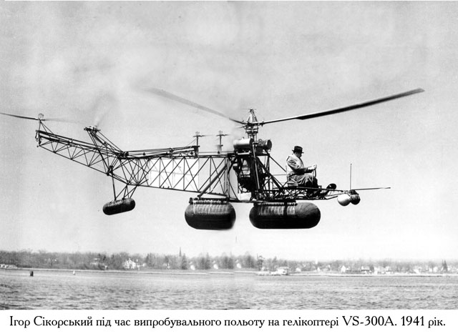
У 1919 році емігрував у США, де вів конструкторську роботу. Там він створив перші гелікоптери, які використовувалися у воєнних діях наприкінці Другої світової війни (1939-1945) і у війні в Кореї (1950-1953). Але насамперед вони використовувались, як рятувальні засоби. За роки війни у Кореї санітарні гелікоптери Сікорського врятували більше 10 тис. чоловік.
Гелікоптери Сікорського – це великий внесок не тільки в американську, але й у світову промисловість. Ім’я нашого геніального співвітчизника занесено у США в Національний зал Слави винахідників поряд з іменами багатьох великих винахідників.
Словами найвищої гордості хочеться розповісти і ще про таких авіаконструкторів як Калінін Костянтин Олексійович, Проскура Георгій Федорович, Німан Йосип Григорович, Мікулін Олександр Олександрович. Їхній вклад у розвиток літакобудування неоціненний, який значно вплинув на світовий прогрес. Спадок, який залишили наші генії, робить галузь літакобудування України сьогодні однією із найвдосконаленіших у світі.

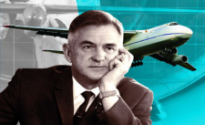
3 учень-«авіаконструктор».
Я захоплююся великим конструктором авіації XX ст. Олегом Костянтиновичем Антоновим. Ще з дитинства майбутній конструктор обожнював авіацію. Його літальні апарати, які були розроблені у молодості, вирізнялися сміливістю та оригінальністю і почали завойовувати загальне визнання.
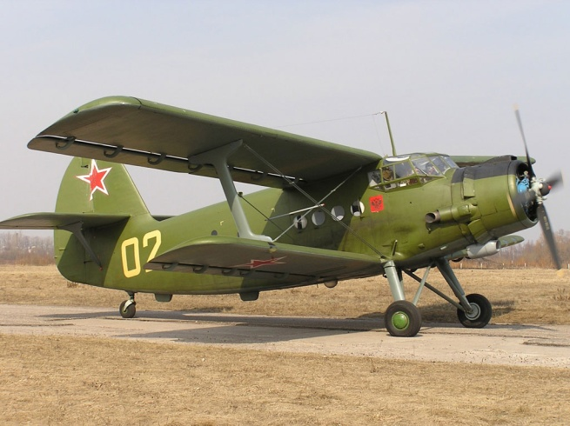
У 1933 році 27-річний Антонов стає головним конструктором планерного заводу в Росії. Тут він спроектував близько 30 типів планерів, на яких були встановлені численні світові рекорди. Дякуючи таким апаратам без двигунів, винахідник став великим авіаконструктором.
У 1947 році злетів у небо перший літак Ан-2, розроблений Антоновим. Аналогів йому немає в світі. Випускався він як сільськогосподарський, а з часом став багатоцільовим, отримав 16 модифікацій і набув 40 професій.
Ан-2
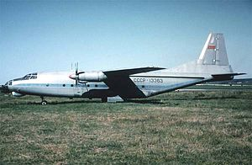
Новим етапом у конструкторській діяльності винахідника стає переїзд в Україну. Випускається спеціалізований транспортний літак Ан-8, який був обладнаний двома газотурбінними двигунами і мав можливість перевозити до 11 тонн великогабаритних вантажів. Далі були створені пасажирський Ан-10 і транспортний Ан-12.
Літак Ан-8
Найдосконалішим зразком світової авіації стає у 1960 році Ан-24. Цей літак експортувався у 26 країн світу – це був світовий рекорд! А перший реактивний літак Антонова піднявся в повітря в 1977 році. Його переваги – короткі дистанції розбігу, висока прохідність, яка дає змогу сідати на грунт і засніжений аеродром, комплекс сучасного радіозв’язку і навігаційного обладнання, герметичність.
Великою світовою перемогою стали антоновські гіганти – Ан-22 («Антей») і Ан-124 («Руслан»). Останній – це новий крок у розвитку літакобудування та авіаційної науки. Він піднімає 150 т. вантажу , доставляє його на відстань до 4500 км зі швидкістю 800-850 км/год. Ці літаки прославляють нашу країну у всьому світу. Найбільшим транспортним літаком у світі став Ан-225 («Мрія»).
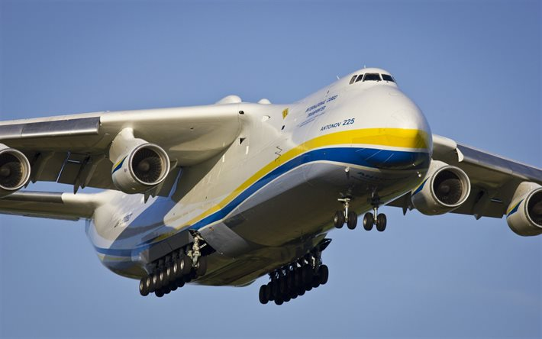
Бібліотекар. Україна має по праву пишатися своїми вченими, які внесли великий вклад у становлення світової космонавтики. Адже, завдяки титанічній праці наших геніїв у цій області, Україна посідає провідне місце в світі по виробництву та розробці найскладніших ракетно-космічних систем.
Ан-225 «Мрія»

1 учень-«дослідник космонавтики».
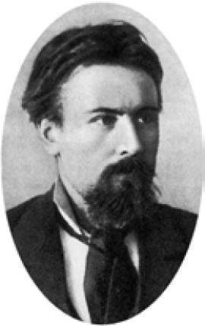
Першим вченим-ентузіастом в невідомій ще на той час області космонавтики є Кибальчич Микола Іванович. Він був неординарною особистістю. Займаючись науковою діяльністю, Кибальчич вів дуже активне соціальне життя, критикуючи існуючі порядки. За що, згодом, був арештований.
У в’язниці він часу не марнував, а розробив перший у світі проект ракетного літального апарату для польоту людини. Та винахід був похований в архіві тюрми не будучи гідно оціненим. Цей проект став відомим лише у 1918 році після відкриття архівів.
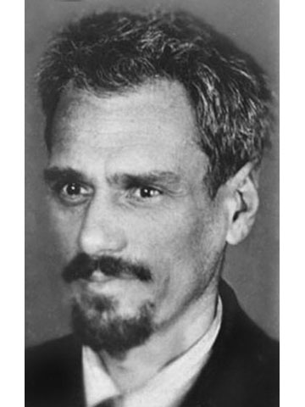
Одним із піонерів розробки основ космонавтики є Кондратюк Юрій Васильович (справжнє ім’я Олександр Гнатович Шаргей) – вчений з дуже не простою долею. Народився 9 червня 1897 року у Полтаві. Справою всього життя Кондратюк вважав дослідження теорії космічних польотів. Він залишив людству у спадок декілька рукописів та книгу «Завоювання міжпланетних просторів».
У цих працях вчений своїм оригінальним способом вивів основні рівняння руху ракети, дав схему і технічний опис чотириступінчастої ракети на киснево-водневому паливі та системи управління ракети. Саме цю схему польоту на Місяць використав Джон Хуболт (через 40 років після першого видання книги Кондратюка) при організації польоту американських астронавтів на Місяць на космічному човні «Аполлон 11».
На початку Великої Вітчизняної війни під Москвою видатний вчений загинув. На довгі роки на ім’я Ю.В. Кондратюка було накладено табу. Лише дякуючи людям, які вивчали історію підкорення космосу, його ім’я та честь були реабілітовані. Він був самоучкою, але усі його праці в наш час визнані у всьому світі.
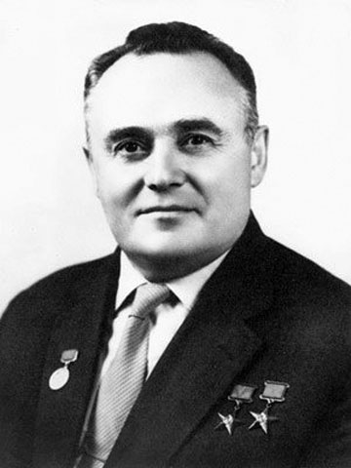
2 учень-«дослідник космонавтики».
Корольова Сергія Павловича вважають найвидатнішою людиною свого часу. Народився він у 1907 році в м. Житомирі. Навчаючись у Київському політехнічному інституті, майбутній вчений почав виношувати плани реактивного руху. На працях К.Е. Ціолковського Корольов багато навчався.
Створивши багато проектів ракет, різноманітних по своїх схемах та характеристиках, Корольов разом зі своєю групою з вивчення реактивного руху шукали вірний шлях у зовсім невідомій області людських знань – польотах ракет. І 17 серпня 1933 року ракета ГВРР-13 вперше злетіла в небо. Політ був нетривалим, всього 18 секунд, але це був початок вітчизняної школи конструювання ракет.
Винахідник розробив кілька проектів крилатих ракет з автоматичним управлінням та ракетоплана РП-318-1, який уперше в СРСР здійснив політ під управлінням льотчика (1940р.), і видав працю «Ракетний політ у стратосфері».
Доля із Корольовим зіграла страшний жарт: його засудили на 10 років ув’язнення за те, що, нібито, розробки ракетної техніки велися без достатніх теоретичних основ. І ми маємо лише здогадуватися, що чекало б вченого надалі, якби не успішний політ ракетоплана РП-318-1. Його оправдали, і він приступив до своїх технічних розробок.
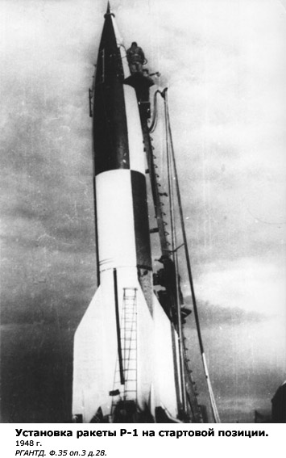
У 1945 році С.П. Корольова направили до Німеччини для вивчення досвіду роботи з ракетами німецького вченого Брауна. Через рік Сергія Павловича було призначено головним конструктором керованих балістичних ракет дальньої дії. Це був початок плідної діяльності винахідника.
1948 року стартувала ракета Р-1, наступниками, більш вдосконаленими, стали ракети В-1А, В-1Б, В-1В, В-1Г і В-1Е. Ці ракети несли на собі наукові пристрої, за допомогою яких вивчалася стратосфера. Кожна наступна розроблена ракета була видатною по- своєму.
Ракета Р-1
Знаменита ракета конструкції Корольова Р-7 стала першою у світі міжконтинентальною ракетою, яка вивела на орбіту перший в світі штучний супутник Землі, який провістив початок космічної ери. Від цього часу ще не один ракетний винахід побував у космосі. Але найголовнішою подією всього життя вченого став запуск у космос корабля «Восток» з першим у світі космонавтом Ю.О. Гагаріним.
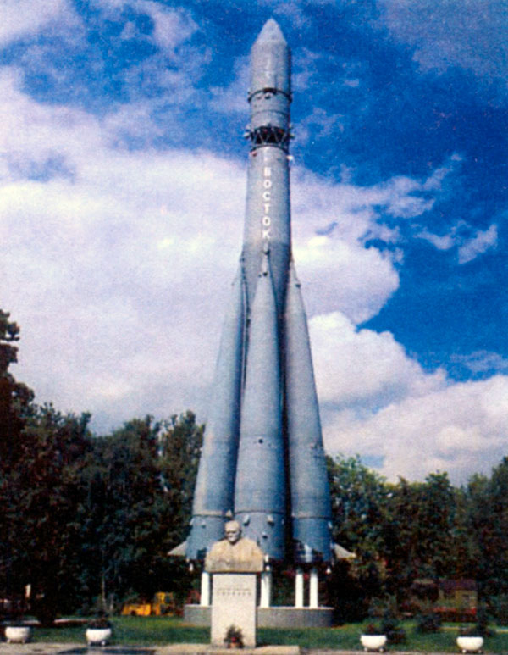
Вклад С.П. Корольова у розвиток космонавтики неоціненний. А видатний організаторський хист і талант великого вченого дозволили йому спрямувати роботу численних науково-дослідних і конструкторських колективів на вирішення проблем космічних польотів.

Бібліотекар. Комп’ютери в сьогоденні стали невід’ємною частиною нашого життя. Складно уявити, як людство обходилося без ЕОМ. Але, включаючи комп’ютер, ми не згадуємо, на жаль, українських вчених, які зробили можливим існування дива XX століття – ЕОМ.
Ракета-носій «Восток»

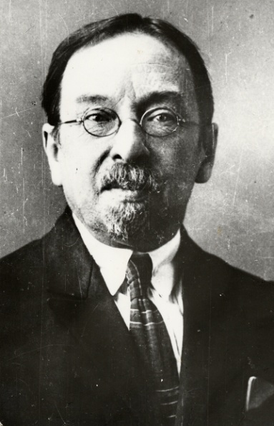
Учень-«кібернетик».
Важливою віхою в зародженні науки кібернетики вважається 1914 рік. Саме у цей час науковий світ познайомився з роботами професора Харківського технологічного інституту (нині – Харківський політехнічний інститут) великого українського вченого – Олександра Миколайовича Щукарева.
У своїх наукових працях він доводив і пояснював потребу створення «розумової машини». Сам же створив і продемонстрував «машину логічного мислення», яка по праву вважається родоначальником створення сучасної ЕОМ. Вона робила прості логічні висновки, ґрунтуючись на введених до неї даних. Свою «машину логічного мислення» Щукарев передав на кафедру математики Харківського університету. На жаль, її не вдалося зберегти.
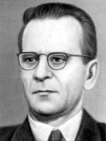
Ми маємо пишатися нашим співвітчизником! Він був піонером створення кібернетики як науки. Подібні теорії Щукаревського у світі з’явилися лише через 40 років – у статті «Чи може машина мислити?» англійського математика Алана Метісона Тьюрінга.
Значне місце серед вчених, які першими створювали комп’ютери, займає геніальний український винахідник Сергій Олексійович Лебедєв.
Створення ЕОМ з оперативною пам’яттю, у якій зберігаються алгоритми, є останнім важливим винаходом вдосконалення комп’ютера. Американці вважають, що створення ЕОМ – це заслуга їхнього вченого Джона фон Неймана. Але, досліджуючи історію, Лебедєв значно випередив американця.
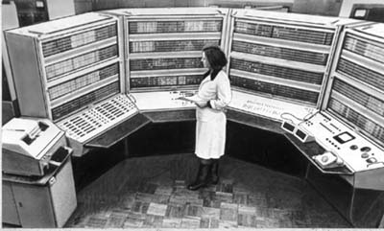
За два роки вченому вдалося побудувати «Малу Електронну Рахункову Машину» (1948-1950 рр.). А згодом створює і супер-ЕОМ – «Велику Електронну Рахункову Машину», яка була визнана самою швидкісною ЕОМ у Європі. В подальшому винахідник розробив ще більш вдосконалені три ЕОМ. Сергій Олексійович брав участь у найбільших проектах С.П. Корольова в області освоєння космосу і ракетобудування.
Але засекреченість робіт С.О. Лебедєва у колишньому СРСР призвела до того, що його внесок у розвиток і становлення ЕОМ не був гідно оцінений. Лише у рік 95-річчя з дня народження українського вченого, його заслуги визнали в усьому світі.
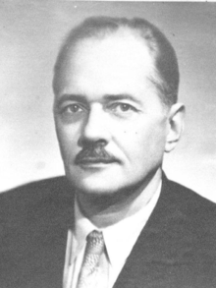
На жаль, не завжди світова слава першовідкривача належить тим, хто дійсно був першим. До таких можна віднести геніального українського фізика Вадима Євгеновича Лашкарьова (1903-1974 рр.). Це йому по праву належала б Нобелівська премія з фізики за відкриття транзистора.
Ще у 1941 році Лашкарьов опублікував статті з описом принципу роботи транзистора. Вчений розкрив механізми, на основі яких і донині діють усі транзистори. А перші повідомлення про винахід транзистора американцями в печаті з’явилися у 1948 році – через сім років після статті В.Є. Лашкарьова. Ті обставини, які існували на той час у колишньому СРСР, не дали можливості вченому заявити про свої права на патент і прославити нашу країну.
Бібліотекар. Коли йдеться про видатних українських учених-медиків, необхідно наголосити на їхніх великих досягненнях у встановленні українського суспільства.

1 учень-«медик».
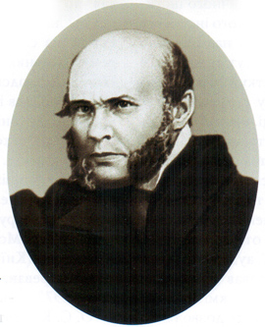
Микола Іванович Пирогов (1810-1881рр.) – один з найвидатніших особистостей в області хірургії та анатомії. Народився Пирогов у Москві, але рід його має давнє українське коріння. Ще з дитинства хлопчик мріяв присвятити своє життя медицині.
У 14-річному віці Пирогов вступив до медичного факультету Московського університету і серед студентів був одним з найкращих. А навчання у професорському університеті в Дерпті дало можливість навчатися і спеціалізуватися в області хірургії. Твір на тему операцій на судинах, який він написав у Дерпті, було відзначено золотою медаллю, а дисертація, присвячена перев’язці черевної аорти, стала новим словом у світовій хірургії.
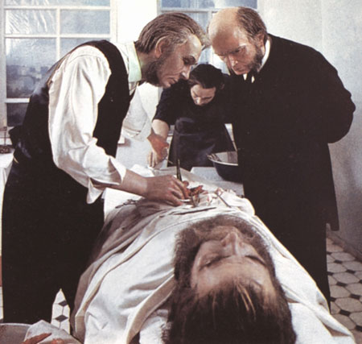
У 1833-1835 рр., навчаючись у Німеччині, молодий учений вивчав техніку операцій, відпрацьовуючи прийоми і швидкість (тоді ще не знали наркозу). Повернувшись додому, молодий хірург почав сам проводити операції. Безносому цирульнику він викроїв новий ніс. Потім згадував, що це був найкращий ніс з усіх, що він виготовив за своє життя. За пластичною операцією почалися ампутації, видалення пухлин, відкрив нову науку – хірургічна анатомія, без якої неможливо успішно провести операцію. Для студентів читав лекції з хірургії.
Виняткова роль Пирогова в розробці проблеми знеболювання. Він запровадив широку експериментальну перевірку знеболюючих властивостей парів ефіру в дослідах на тваринах, на добровольцях й на собі також.
У 1847 році, коли на Кавказі йшла війна, Пирогов поїхав добровольцем і вперше в історії медицини оперував поранених з ефірним знеболюванням. Результат був приголомшливим: під час операцій поранені не стогнали. Усього великий хірург провів 10 000 операцій під ефірним наркозом.
Пирогов вчився і працював у різних країнах та містах. В подальшому житті Україна стала для Пирогова Батьківщиною, за яку молодий вчений вболівав усім серцем. Під час Кримської війни (1854-1855 рр.) Пирогов зробив великий внесок у розвиток воєнно-польової хірургії. Тільки одна його гіпсова пов’язка врятувала тисячі поранених. За сім годин він робив до ста ампутацій, завдяки створенню «хірургічних конвеєрів» на полі бою.
Жодна країна того часу не мала такої вартісної наукової праці, як славетна книга Пирогова «Початок загальної воєнно-польової хірургії».
Лікар був непримиримим до бюрократизму, злочинної байдужості, як в суспільстві, так і в медицині, тому нажив немало ворогів. Його відправили у відставку… Пирогов переїхав до свого маєтку Вишня біля м. Вінниця. Тут його дні були переповнені: прийом численних хворих (як завжди, безкоштовний), безліч операцій.
Наукова спадщина славетного ученого належить до різних галузей. У кожну з них він зробив свій внесок, що дотепер не втратив свого значення. Попри те, що минуло більше ста років, праці М.І. Пирогова й досі вражають читача оригінальністю і глибиною думки.
2 учень-«медик».
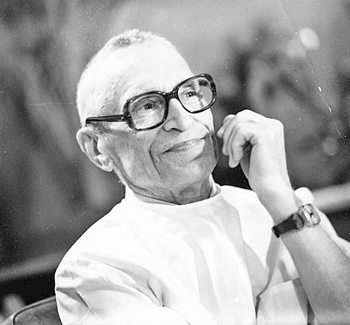
Амосов Микола Михайлович (1913-2002) – український хірург-кардіолог, академік Академії Наук України, Герой Соціалістичної Праці. Його перу належать праці з хірургії серця і легких, біологічної і медичної кібернетики. Є автором книги «Думки й серце» (1965 р.) і більше 400 наукових праць.
Народився в Росії: с. Ольхове, Вологодська область. Після закінчення школи три роки працював механіком на електростанції. Вступивши до медичного інституту, Амосов перші два курси закінчив за рік. Інститут закінчив з відзнакою. Став працювати у лікарні ординатором-хірургом, швидко навчився робити операції на органах живота.
На початку Великої Вітчизняної війни Микола Михайлович був призначений на посаду ведучого хірурга до польового рухомого госпіталю. На цій посаді пропрацював всю війну. За тяжкі роки війни Амосов став досвідченим хірургом, міг оперувати будь-яку частину тіла.
У 1952 році М.М. Амосов переїжджає до Києва. Тут його чекали прекрасні люди і чудова робота. У працю занурився з головою: операції на шлунках, нирках, стравоходах, але найголовнішими були операції на легенях.
В Україні талант Амосова розкрився повною мірою, бо навколо нього працювали талановиті та висококваліфіковані хірурги, які допомагали Амосову вдосконалювати практику кардіохірургії.
Під керівництвом Миколи Михайловича стала діяти «кібернетична лабораторія». Вони займалися відпрацюванням операцій на серці, розробили протез клапана серця, який не давав можливості утворення тромбів.
Великий вклад зробив вчений для розвитку лікувальної фізкультури, а для нього самого фізичні вправи стали основою всього життя. Коли напади радикуліту стали тривалими і болючими, Амосов для себе розробив свою гімнастику, а до неї доповненням стало обмеження у харчуванні. З дослідів над собою Микола Михайлович розробив фізіологію здоров’я «Режим обмежень і навантажень». Дякуючи фізичним навантаженням, затримувалось старіння серця, і цим самим великий хірург відвоював у смерті для себе ще 16 років життя.
У 2002 році, на 90-му році життя, перестало битися серце видатного українського хірурга-кардіолога.

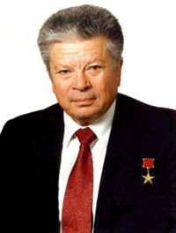
3 учень-«медик».
Захоплююча історія життя ще одного лікаря зі світовим іменем – Святослав Миколайович Федоров. Народився 1927 року в м. Проскурові (нині м. Хмельницький). Під час Другої світової війни сім’я евакуювалася до Вірменії.
По закінченні школи Святослав поступив до Єреванського авіаційного училища, але закінчити його не судилося. Небо, височінь, літаки – це була його величезна мрія, але стати льотчиком Федорову так і не вдалося…
В училищі готувався святковий вечір, на який Славко дуже квапився. На ходу заскакує у трамвай, не втримавшись на ногах, схватився за поручень і його потягло по землі. Отямився вже в госпіталі. Лікарі ампутували стопу і нижню третину гомілки. Тепер дорога до авіації була закрита, з училища прийшлось піти. Що було далі робити? Святослав був у розпачі.
Він вирішив спробувати вступити до медичного інституту. І цей крок став для майбутнього професора вирішальним. Професія хірурга-офтальмолога, як визнав сам Федоров, - його справжнє покликання і доля.
У 1960 році Федоров створив штучний кришталик і провів експериментальну операцію з імплантації штучного кришталика. Дванадцятирічна незряча дівчинка після операції стала бачити. Пізніше професор зайнявся імплантацією штучної роговиці. У 1973 році він першим у світі розробив і провів операції з лікування глаукоми на початкових стадіях. Також проводив операції з лікування та корекції короткозорості за своєю методикою, яка з часом стала використовуватися в усьому світі.
Федоров дуже багато зробив в області офтальмології і міг зробити ще більше, та у 2000 році Святослав Миколайович загинув в авіакатастрофі. Світ втратив геніального офтальмолога.
Бібліотекар. Україна пишається такими геніальними співвітчизниками. Дивлячись на те, яку спадщину залишили нам українські генії в різних областях знань, ми відчуваємо гордість за наших людей та нашу Україну.

